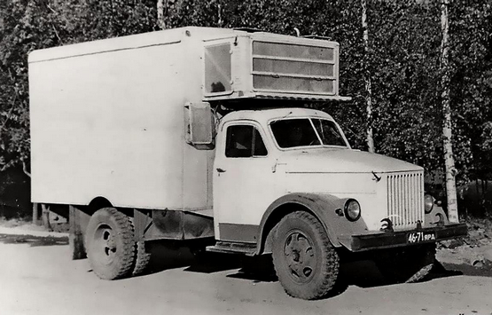
02-259 1АЧ, он же ЧАР-51А автомобиль-рефрижератор грузоподъемностью 1.5 т на шасси ГАЗ-51А 4х2 для перевозки охлажденных или замороженных продуктов внутри городов, кузов 1-дверный фургон объемом 10 м3, подвесная фреоновая холодильная установка УФ-3 с приводом от двигателя УД-2 7.6 лс, диапазон температур от -18 до +4°С, вес: собственный 3.71 т, полный 5.36 т, ГАЗ-51 70 лс, 70 км/час, ЧЗХО (с 1966 г. ЧЗХМ) г. Черкесск, 1962-75 г. в.

Изготовитель: Черкесский завод холодильного машиностроения, Карачаево-Черкесская АССР. Основан, еще в станице Баталпашинской, в 1923 г. как механические мастерские. С 1932 г. (или 1927 г) - Механический завод "Молот", в период 1961-66 г. - Черкесский завод холодильного оборудования, а с 1996 г. ОАО «Холодмаш»
Из истории завода. Выдержки из статьи на cherkessk.su
18 сентября 1959 г. стало датой второго рождения завода – ЦК КПСС и Совет Министров СССР приняли постановление (№ 1089) о специализации завода «Молот» на производство холодильных установок холодопроизводительностью от 20 до 90 тыс. килокалорий в час и авторефрижераторов. Завод «Молот» был переименован в Черкесский завод холодильного оборудования.
В 1961 г. специалисты завода начали работу над созданием серии рефрижераторов с машинным охлаждением на базе ГАЗ-51, ГАЗ-63, МАЗ-200 и МАЗ-500. Проектируя авторефрижераторы, конструкторы ЧЗХО приняли оригинальное решение: вынесли холодильную установку за габариты кузова, подвесив её над кабиной водителя. Тем самым объём кузова, по сравнению с ранее существовавшими конструкциями, был увеличен на 20%. А применение новых теплоизолирующих материалов (пенопласта и мипора) позволило повысить его грузоподъёмность. Авторефрижераторы получили высокую оценку на ВДНХ СССР. К серийному производству был принят авторефрижератор на шасси ГАЗ-51 грузоподъёмностью 1,5 тонны. С 1962 г. они стали выпускаться в цехе с замкнутым циклом производства.
В 1966 г. завод поменял своё название и стал именоваться Черкесским заводом холодильного машиностроения. В 1975 году успешно испытали новый термоизоляционный кузов 2АЧ для авторефрижератора на шасси ГАЗ-52. В 1975-76 г. был освоен выпуск холодильной установки АР-4. Всего в 1960-82 г. было изготовлено 92500 холодильных машин, 13283 авторефрижератора ЧАР-51А и 8316 установок АР-4.

Олег ТИМИРЯЗЕВ
Автомобиль-рефрижератор ЧАР-51А (в некоторых источниках можно также встретить обозначение этого транспортного средства как 1АЧ) на шасси автомобиля ГАЗ-51А, выпускавшийся с 1962 года Черкесским заводом холодильного оборудования, предназначался для перевозки скоропортящихся продуктов в замороженном или охлажденном состоянии.
ЧАР-51А оборудовался изотермическим кузовом, автоматически действующей подвесной фреоновой холодильной установкой УФ-3, а также грузонесущим приспособлением для подвешивания мясных туш. Кузов автомобиля был цельнометаллическим, с двойным каркасом из гнутых тонкостенных профилей, причем наружный и внутренний каркасы соединялись при помощи деревянных брусьев, что способствовало снижению теплопроводности. Наружная и внутренняя обшивки кузова набирались из дюралюминиевых листов толщиной 1,2 мм. Наружная обшивка крепилась к каркасу заклепками, а внутренняя — самонарезающимися винтами. Между наружной и внутренней обшивками кузова укладывались пакеты термоизоляции из полистирольного пенопласта толщиной 150 мм.
Для загрузки и выгрузки продуктов в задней стенке кузова имелась двустворчатая дверь с резиновым уплотнением и запорным механизмом. Грузонесущее устройство состояло из продольных подвесных путей, прикрепленных к поперечным балкам кузова и снабженных крюками, которые можно было свободно перемещать по направляющим подвесных путей либо при необходимости закреплять на них с помощью специальных фиксаторов.
Холодильная установка УФ-3, смонтированная на специальной раме над кабиной водителя, крепилась к передней стенке кузова. Внутри кузова находились вентилятор и воздухоохладитель, через который осуществлялась принудительная циркуляция воздуха. Охлажденный воздух подавался по размещенному вдоль крыши воздуховоду к задней стенке кузова, где — через двери — был наиболее вероятен приток теплого воздуха. Низкая температура поддерживалась в кузове автоматически посредством термореле и соленоидного вентиля. Закрывая и открывая вентиль, можно было переключать работу устройства на производство холода или оттаивание снеговой шубы. Габаритные размеры автомобиля (длина х ширина х высота) составляли 6055х2160х 3030 мм, грузоподъемность при перевозке грузов навалом — 1500 кг.

